林地潘趣 Woodland Punch
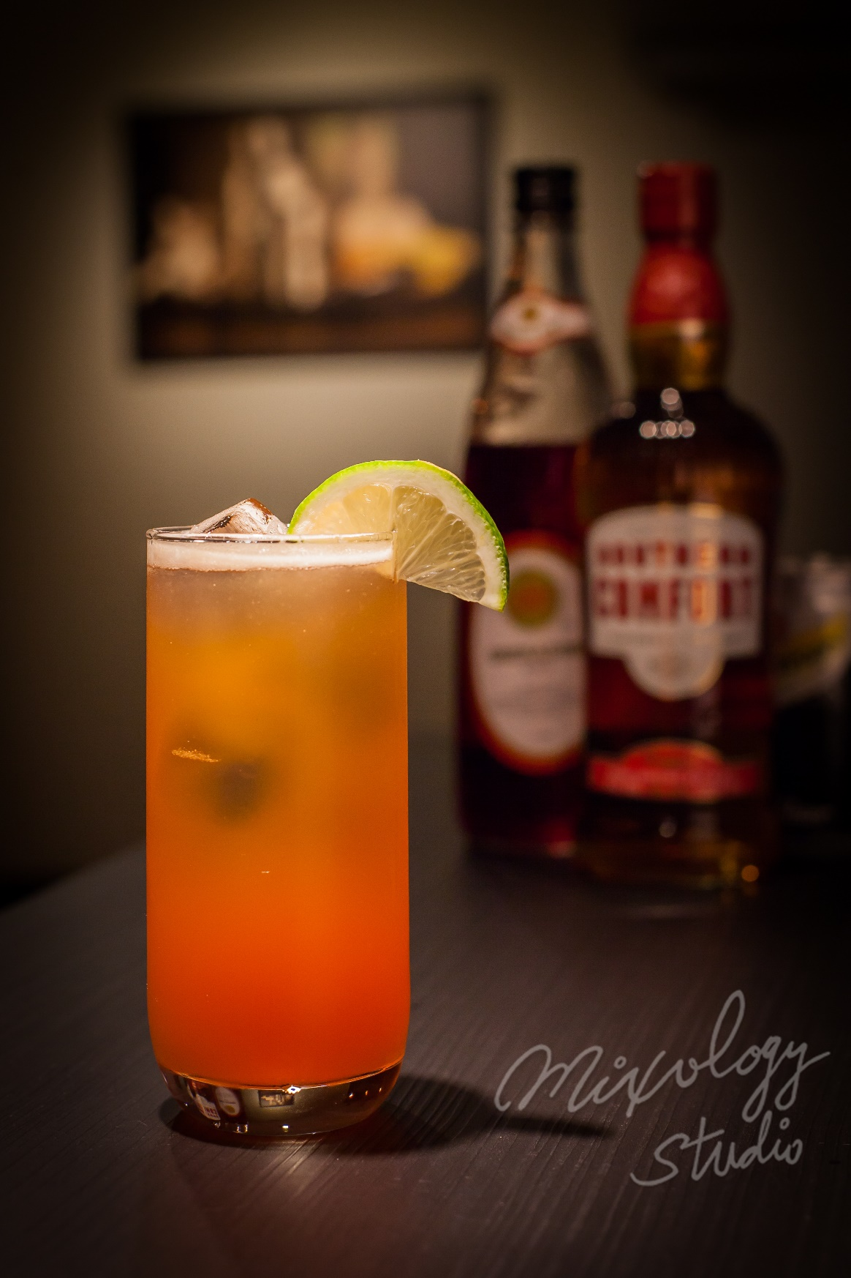 | ◆ 材料比例 ◆
 | 南方安逸香甜酒 | 60 ml
 | 現榨鳳梨汁 | 90 ml
 | 紅石榴糖漿 | 1 tsp
 | 蘇打水 | 適量
 | ◆ 調製方法 ◆
 | 杯子 | 可林杯
 | 作法 | - 放入冰塊，攪拌冰杯後將融水倒出。  - 加入蘇打水以外所有材料，攪拌均勻。  - 加入蘇打水至滿杯，稍加攪拌。

